Комплексная система
стимулирования работников
МОУ «СОШ № 9» города Нефтеюганска

Выполнила:
Субхангулова Зульфия Махмутовна, заместитель директора
по учебно-воспитательной работе

содержание
стр.
Введение………………………………………………………………… 4-7
Глава 1. Методология системы стимулирования эффективности и качества труда……………………………. 7-46
1.1. сравнительный анализ основных теорий мотивации…………. 7-18
1.2. понятие и сущность стимулирования……………………………. 19-28
1.3. система стимулирования труда, понятие, содержание ………... 28-46
Глава 2. Мотивация труда в образовательных
учреждениях………………………………………………………….. 46-59
2.1. общие подходы мотивации в образовательных учреждениях…. 46-49
2.2. практическое исследование мотивации и стимулирования в МОУ «СОШ № 9» города нефтеюганска……………………………………… 50-57
2.3. факторы, влияющие на удовлетворенность работников образовательного учреждения системой оплаты труда и
стимулирования………………………………………………..………… 58-59
Глава 3. Рекомендации по совершенствованию системы мотивации и стимулирования работников в образовательных учреждениях……………………………... 59-60
Заключение………………………………………………………...… 61-62
Список использованной литературы…………………….. 63-64
Приложения………………………………………………………….. 65-101

список использованных сокращений

Муниципальное общеобразовательное учреждение «Средняя общеобразовательная школа № 9» - МОУ «СОШ № 9»
Инженерно- технические работники - ИТР
Новая система оплаты труда - НСОТ
Образовательное учреждение - ОУ
Совет экономической взаимопомощи - СЭВ
Ханты-мансийский автономный округ – Югра - ХМАО-Югра

Введение
Одним из наиболее сложных моментов и в теории и в практике менеджмента является правильный выбор методов управления персоналом предприятия. Это, в первую очередь, связано со сложностью человеческой психики и сложностью моделирования ответных реакций на воздействия менеджеров, как отдельными работниками, социальными группами, так и коллективом в целом. Кроме того, следует учитывать, что различные методы управления оказывают различное воздействие на производство и на работника, дают дифференцированные результаты в различных ситуациях.
С момента начала научного изучения законов и закономерностей управления трудовыми ресурсами, процессов мотивации и методов стимулирования труда было разработано множество теорий, концентрирующихся на содержательных, процессных или ситуационных моментах.
Путь к эффективному управлению человеком лежит через понимание его мотивации. Только зная, какие мотивы лежат в основе деятельности человека, можно разработать эффективную систему форм и методов управления человеком. Для этого необходимо знать, как возникают, или вызываются те или иные мотивы, как и какими способами, они могут быть приведены в действие, как осуществляется мотивирование людей.
При всей широте методов, с помощью которых можно мотивировать работников, руководитель учреждения должен сам выбрать, каким образом стимулировать каждого работника для выполнения главной задачи – повышения качества труда. Если этот выбор сделан удачно, то руководитель получает возможность координировать усилия многих других людей и сообща реализовывать потенциальные возможности группы людей коллектива на благо процветания учреждения и общества в целом.
Существует много разнообразных систем и практических способов выплаты компенсаций в целях мотивации и эффективного стимулирования труда и достижения удовлетворения каждым работником. Но проблема заключается в том, что не существует, ни одной абсолютно правильной системы или объективного решения относительно того, кому и как следует платить. Отношение людей к различным формам стимулирования в большей степени субъективно. Плата является символом признания и оценки, а потому часто способствует возникновению конфликтных ситуаций.
Отсутствие разработанной системы стимулирования качественного и эффективного труда создает предпосылки снижения конкурентоспособности организации, что негативно скажется на заработной плате и социальной атмосфере в коллективе. Возникает потребность заинтересовать работников через результаты труда, получение ими благ, необходимых для жизни.
Детально разработанная система стимулирования эффективности и качества труда позволит мобилизовать трудовые потенциалы, создание необходимой заинтересованности работников в росте индивидуальных результатов, проявлению творческого потенциала, повышению уровня их компетентности, и повышения качества выполняемых работ.
Таким образом, выбранная тема дипломного исследования является актуальной.
Целью данной работы является разработка комплексной системы стимулирования эффективного и качественного труда и выявление возможностей для их роста с учетом субъективной потребности на основе внешних стимулов.
Исходя из цели, можно выделить следующие задачи:

Объект исследования – система стимулирования работников образовательных учреждений.
Предмет исследования – система стимулирования эффективности и качества труда работников МОУ «СОШ № 9».
При написании работы были использованы научные труды как отечественных, так и зарубежных авторов, опубликованные отдельными работами в книжных и периодических изданиях. В них были по-разному воплощены попытки систематизации стимулирования труда. В работе использован большой объем периодических изданий – это журналы «Управление персоналом», «Нормирование и оплата труда в учреждениях образования », «Менеджмент в России и за рубежом», «Экономист», а также материалы, и документы МОУ «СОШ № 9». Собранный материал был обобщен в общую систему с предварительным структурированием по видам и формам, предложенными авторами. Проведение анализа отдельных частей системы и их взаимосвязи между собой дало разработку конкретных предложений для раскрытия резервов повышения трудовой и социальной активности работников.
Дипломная работа включает введение, три главы, заключение, список использованной литературы, приложения.
В первой главе дипломной работы исследуется сравнительный анализ основных теорий мотивации, раскрывается сущность системы стимулирования труда работников, рассматриваются виды и формы стимулирования.
Во второй главе рассматривается применение мотивационных теорий в образовательных учреждениях, оценивается система мотивации и стимулирования работников МОУ «СОШ № 9», рассматриваются факторы, влияющие на мотивацию работников.
В третьей главе разрабатываются рекомендации по совершенствованию системы мотивации и стимулирования работников в образовательных учреждениях.

1. Методология системы стимулирования эффективности и качества труда
1.1. сравнительный анализ основных теорий мотивации
Как показал анализ литературных источников, основные теории мотивации принято разделять на две группы
- Содержательные теории мотивации;
- Процессуальные теории мотивации.
Содержательные теории мотивации базируются на изучении потребностей человека, которые и являются основным мотивом их поведения, а, следовательно, и деятельности. К сторонникам такого подхода можно отнести американских психологов Абрахама Маслоу, Девида Мак Клелланда и Фредерика Герцберга.
Второй подход к мотивации базируется на процессуальных теориях. Здесь говорится о распределении усилий работников и выборе определенного вида поведения для достижения конкретных целей. К таким теориям относятся теория ожиданий, или модель мотивации по В. Вруму, теория справедливости, теория Портера - Лоулера, теория Дугласа Макгрегора.
Согласно теории А. Маслоу поведение личности обычно направляется потребностью, наиболее сильной в данный момент. Это заставляет людей действовать таким образом, чтобы удовлетворить потребность. Иерархия потребностей по Маслоу строится следующим образом:
- физиологические потребности, которые являются необходимыми для выживания, включают потребности в еде, воде, убежище, отдыхе;
- потребности в безопасности и уверенности в будущем включают потребности в защите от физических и психологических опасностей со стороны окружающего мира и уверенность в том, что физиологические потребности будут удовлетворены в будущем;
- социальные потребности – это необходимость социальных связей, чувство, что тебя принимают другие, чувства привязанности и поддержки;
- потребности в уважении – это потребности в самоуважении, личных достижений, компетентности, уважении со стороны окружающих, признания;
- потребности самовыражения заключаются в реализации своих потенциальных возможностей и росте как личности.
Согласно теории А. Маслоу все эти потребности можно расположить в строгой иерархической последовательности в виде пирамиды, в основании которой лежат первичные потребности, а вершиной являются вторичные (см. рисунок №1).
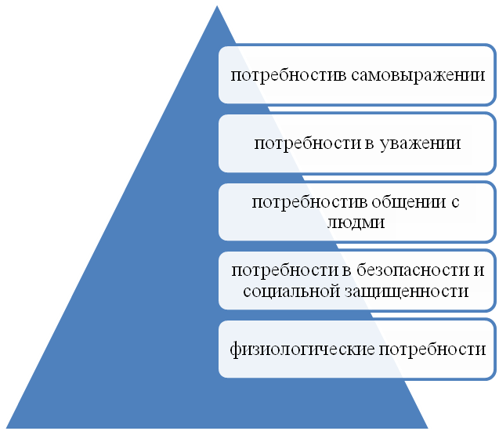

Рисунок № 1. Пирамида потребностей А. Маслоу
Смысл такого иерархического построения заключается в том, что наиболее приоритетны для человека потребности более низких уровней и это сказывается на его мотивации. Другими словами, в поведении человека более определяющим является удовлетворение потребностей сначала низких уровней, а затем, по мере удовлетворения этих потребностей, становятся стимулирующим фактором и потребности более высоких уровней.
Долг руководителя заключается в том, чтобы тщательно наблюдать за своими подчиненными, своевременно выяснять, какие активные потребности движут каждым из них, и принимать решения по их реализации с целью повышения эффективности работы сотрудников.
Теория потребностей Д. Мак- Клелланда делает основной акцент на потребности высших уровней. Он считал, что людям присущи три потребности: власти, успеха и причастности.
Потребности власти выражается, как желание воздействовать на других людей. Люди с потребностью власти - это не обязательно рвущиеся к власти карьеристы в негативном и наиболее часто употребляемом значении этих слов. При наивысшей потребности власти в чистом виде у людей, по этой теории, отсутствует склонность к авантюризму или тирании, основной является потребность к проявлению своего влияния.
Потребность в причастности проявляется в стремлении человека к любви, привязанности, дружеским отношениям с окружающими. Мотивация на основании этой потребности схожа с мотивацией в социальной потребности теории А. Маслоу. Люди, обладающие этой потребностью, заинтересованы часто бывать в компании знакомых людей, в налаживании дружеских отношений, в оказании помощи другим людям. Люди с развитой потребностью в причастности могут быть привлечены к таким видам трудовой деятельности, которые будут давать им обширные возможности для социального общения.
Потребность успеха удовлетворяется не провозглашением успеха этого человека, что лишь подтверждает его статус, а процессом доведения работы до успешного завершения. Люди с высокоразвитой потребностью успеха рискуют умеренно, любят ситуации, в которых они могут взять на себя ответственность за поиск решения проблемы, и хотят, чтобы достигнутые ими результаты поощрялись вполне конкретно. Чтобы мотивировать людей с потребностью успеха, следует ставить перед ними задачи с умеренной степенью риска или возможностью неудачи, делегировать им достаточные полномочия для того, чтобы развязать их инициативу, регулярно и конкретно поощрять их в соответствии с достигнутыми результатами.
Двухфакторная теория Ф. Герцберга основывается на представлениях о том, что следует выделять «гигиенические факторы» и «мотивацию». Ф. Герцберг создал двухфакторную модель, которая показывает факторы, вызывающие удовлетворенность работой (см. таблицу № 1).
Таблица № 1. Факторы, влияющие на удовлетворенность в работе
Гигиенические факторы | Мотивация
Политика фирмы и администрации | Успех
Условия работы | Продвижение по службе
Заработок | Признание и одобрение результата
Межличностные отношения | Высокая степень ответственности
Степень непосредственного контроля за работой | Возможность творческого и делового роста

Гигиенические факторы связаны с окружающей средой, в которой осуществляется работа. Отсутствие или недостаточность гигиенических факторов вызывает у человека неудовлетворение работой. Но и достаточность этих факторов сама по себе не вызывает удовлетворения работой и не может мотивировать человека на что-либо. К этим факторам можно отнести заработок, условия работы, политику администрации, степень контроля, отношения с коллегами, руководителем, подчиненными.
Чтобы использовать эту теорию эффективно, необходимо составить перечень гигиенических и мотивирующих факторов и дать сотрудникам возможность самим определить, что они предпочитают.
Оценивая модель Ф. Ф. Герцберга, следует отметить, что она проводит различия между необходимыми, но недостаточными для мотивации сотрудников гигиеническими факторами и мотивирующими факторами, которые непосредственно влияют на уровень интенсивности усилий работников. Двухфакторная модель позволила расширить «арсенал» менеджмента, продемонстрировала потенциал внутренних поощрений, возникающих из процесса труда как такового.
Большой интерес для изучения мотивации представляет опыт русской школы психологов во главе с крупнейшим отечественным психологом Л.С. Выгодским. Исследования, проведенные им в работе «Учение об эмоциях», позволили сделать интереснейшие выводы. Первый вывод заключается в том, что в психике человека присутствуют два параллельных уровня развития - низший и высший, - которые обусловливают присутствие и развитие низших и высших потребностей параллельно и самостоятельно, причем механизмы их удовлетворения функционируют в том же режиме: параллельно и самостоятельно. Вот почему удовлетворить потребности одного уровня средствами другого уровня невозможно, хотя в рамках одного уровня определенная взаимозаменяемость присутствует.
Потребности низшего уровня первичны, причем по своей природе физиологичны. Формы их удовлетворения напрямую связаны с материальным стимулированием. Высшие потребности социальны в плане их формирования и духовны в плане их ощущения индивидом. Они удовлетворяются лишь посредством использования высших психических функций человека, и прежде всего творческой трудовой деятельности.
Второй вывод заключается в том, что под трудовой деятельностью понимается только творческая деятельность, связанная с реализацией сложных и многоплановых задач, в которой полностью самовыражается личность.
Применяемая для стимулирования трудовой деятельности методика двойной мотивации предполагает материальное стимулирование на уровне, необходимом для удовлетворения низших потребностей, а социальное и духовное стимулирование - на уровне всевозрастающих высших потребностей работника. Это учение Выгодского Л.С. было продолжено в работах его учеников Леонтьева А.Н. и Ломова Б.Ф..
Отметим, что в основу всех рассмотренных выше теорий заложено изучение потребностей и их мотивационного воздействия на человека. Вместе с тем в каждой из теорий присутствуют и принципиально новые взгляды на движение потребностей и характер их мотивирующего влияния на человека. Мак-Клелланд вводит идею о постоянном совершенствовании самой иерархии путем приобретения и развития новых потребностей под влиянием жизненного опыта окружающей среды. Герцберг выявил, что не все потребности постоянно мотивируют человека, а только те из них, которые ведут к развитию состояния удовлетворенности. Параллельное и самостоятельное существование механизмов удовлетворения низших потребностей, по Л.С. Выгодскому, диктует необходимость создания различных систем стимулирования.
Современными содержательными теориями установлено, что у человека существует порядка 15 общих потребностей. Они не сводятся одна к другой и не взаимозаменяемы; каждая из них оказывает в различные моменты времени соответствующее влияние на поведение работника в зависимости от степени ее насущности, удовлетворенности, а также от свойств относительности и случайности потребностей .
В отличие от содержательных теорий мотивации, базирующихся на потребностях людей и связанных с ними факторов, определяющих их поведение, процессуальные теории рассматривают мотивацию в ином плане. В них анализируется то, как человек распределяет усилия для достижения различных целей и как выбирает конкретный вид поведения.
Существуют три основные процессуальные теории мотивации. Это теория ожиданий, теория справедливости С. Адамса и комплексная теория мотивации - модель Портера-Лоулера.
Согласно теории ожиданий В. Врума не только потребность является необходимым условием мотивации человека для достижения цели, но и выбранный тип поведения.
Модель мотивации, разработанную В. Врумом, в его теории ожидания и предпочтения, можно выразить следующим образом (см. рисунок № 2).

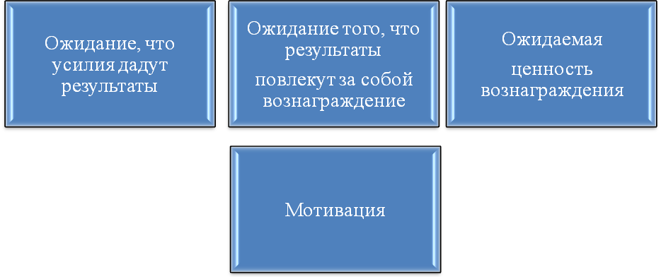

Рисунок № 2. Модель мотивации по теории В. Врума

Процессуальные теории ожидания устанавливают, что поведение сотрудников определяется ожиданием того, что:
руководитель при определенных условиях стимулирует работу сотрудника;
при определенных условиях сотруднику будет выдано вознаграждение;
руководитель допускает, что при определенном улучшении качества работы сотруднику будет выдано определенное вознаграждение;
размер вознаграждения сопоставим с суммой, которая необходима сотруднику для удовлетворения определенной потребности.
Сказанное означает, что в теории ожидания подчеркивается необходимость в преобладании повышения качества труда и уверенности в том, что это будет отмечено руководителем, что позволяет ему реально удовлетворить свою потребность.
Исходя из теории ожиданий, можно сделать вывод, что работник должен иметь такие потребности, которые могут быть в значительной степени удовлетворены в результате предполагаемых вознаграждений. А руководитель должен давать такие поощрения, которые могут удовлетворить ожидаемую потребность работника
Теория справедливости С. Адамса также дает объяснение того, как люди распределяют и направляют свои усилия для достижения поставленных целей. В качестве постулата теория справедливости принимает тот факт, что люди субъективно определяют отношение полученного вознаграждения к затраченным усилиям и затем соотносят его с вознаграждением других людей, выполняющих аналогичную работу. Если сравнение показывает дисбаланс и несправедливость при получении вознаграждения, т.е. работник считает, что его коллега получил за такую же работу большее вознаграждение, то у него возникает психологическое напряжение. В результате для повышения мотивации к труду у этого работника, необходимо снять возникшее напряжение и для восстановления справедливости устранить возникший дисбаланс.
Основной вывод теории справедливости для стимулирования трудовой деятельности сотрудников организаций состоит в том, что до тех пор, пока люди не начнут считать, что они получают справедливое вознаграждение, они будут стремиться уменьшать интенсивность труда.
В нашей стране эта проблема стоит особенно остро на государственных предприятиях, где сотрудники знают, какую зарплату получают их коллеги, так как все расписываются в одной платежной ведомости. Зачастую это приводит к конфликтам, мешающим нормальному функционированию организации в процессе выполнения поставленных целей.
Л. Портер и Э. Лоулер разработали комплексную процессуальную теорию стимулирования, включающую элементы теории ожидания и теории справедливости. В их модели присутствуют пять переменных: затраченные усилия, восприятие, полученные результаты, вознаграждение, степень удовлетворения. В соответствии с созданной моделью можно определить следующую зависимость: достигнутые результаты труда зависят от приложенных сотрудником усилий, его способностей и характерных особенностей, а также от осознания им своей роли. Уровень приложенных усилий будет определяться ценностью вознаграждения и степенью уверенности в том, что данный уровень усилий действительно повлечет за собой вполне определенный уровень вознаграждения. Кроме этого, в теории Портера-Лоулера устанавливается соотношение между вознаграждением и результатами, т.е. сотрудник удовлетворяет свои потребности посредством вознаграждения, полученного за достигнутые результаты. Модель Портера-Лоулера представлена на рисунке № 3.

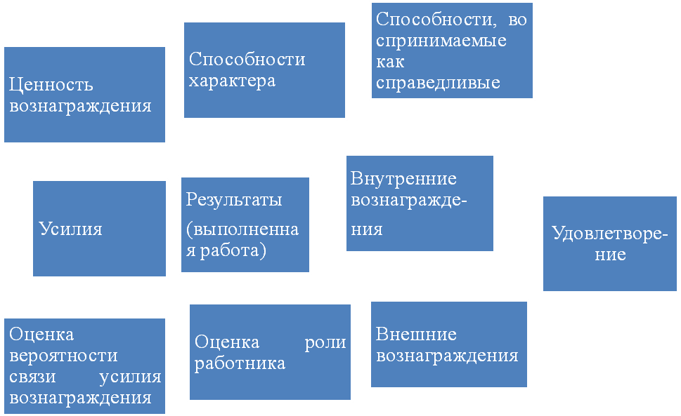

Рисунок № 3. Модель стимулирования Портера-Лоулера

Более подробно проанализировав элементы модели Портера-Лоулера, можно лучше понять механизм стимулирования. Уровень затрачиваемых человеком усилий зависит от ценности вознаграждения и того, насколько сам человек верит в эту связь. Достижение требуемого уровня результативности может повлечь внутренние вознаграждения, такие как чувство удовлетворения от выполненной работы, чувство компетентности и самоуважения, а также внешние вознаграждения, такие как похвала руководителя, премия, продвижение по службе.
Один из наиболее важных выводов теории Портера-Лоулера состоит в том, что результативный труд ведет к удовлетворению. Это прямо противоположно мнению, которое исповедует на этот счет большинство руководителей организаций. Руководители находятся под влиянием более ранних теорий человеческих отношений, полагавших, что удовлетворение ведет к достижению высоких результатов в труде или, попросту говоря, более довольные работники трудятся лучше. Авторы теории напротив полагают, что чувство выполненной работы ведет к удовлетворению и способствует повышению результативности труда.
Наиболее последовательные методы мотивации в рамках школы «человеческих отношений» разработаны Д. Макгрегором. Известны его две концепции «теория X» и «теория Y». Согласно первой теории, наемные работники безответственны и безынициативны, стремятся только к удовлетворению материальных потребностей. Вторая теория исходит из того, что человек по своей натуре энергичен, честолюбив, в процессе трудовой деятельности стремится к удовлетворению не только материальных, но и духовных потребностей в творчестве и самореализации.
По мнению Макгрегора, работники, занятые на производстве, уже в основном удовлетворили свои материальные потребности. Поэтому материальное поощрение не может служить стимулом, побуждающим человека к повышению эффективности своего труда. Потребности более высокого уровня могут быть удовлетворены лишь работой, которая требует «интеллектуальной активности» и «морального выбора».
Дальнейшие поиски более совершенных методов интенсификации труда с учетом человеческого фактора привели ученых к выработке нового научного направления, школы «социальных систем», представителями которой являются Ч. Борнард и Г. Саймон. Эта школа рассматривает социальную организацию как комплексную систему с рядом составляющих ее частных подсистем, важнейшей из которых является сам индивидуум. Идут поиски возможных путей сочетания интересов работников с интересами предприятия в целом на основе обеспечения удовлетворения работником своих потребностей в организации.
Ч. Борнард делает вывод о действенности материального вознаграждения до определенных пределов. Однако это не говорит о том, что их полностью можно компенсировать нематериальными вознаграждениями. В каждой конкретной ситуации необходимо их определенное сочетание.
Г. Саймон. выработал концепцию «административного» человека. Основное положение этой концепции состоит в том, что человек в силу своей рациональности должен подчинить свои личные цели целям организации. Для этого необходимо, чтобы организация обеспечила определенное равновесие между побуждениями к труду и вкладом, при котором все ее члены готовы активно участвовать в деятельности организации, отдавая всю свою энергию реализации ее целей. Такое равновесие может быть достигнуто в процессе «идентификации индивида с организацией».
Изучая теории мотивации можно сделать следующие выводы:
- необходимым и важнейшим условием эффективной работы сотрудника в организации является его мотивация. Мотивация реализуется через систему потребностей;
- необходимость учета тех или иных потребностей зафиксирована в содержательных и процессуальных теориях, представителями которых являются А. Маслоу, Д. Мак Клелланд, Ф. Герцберг, В. Врум, Л.Портер, Э. Лоулер и другие;
- обобщенная теория мотивации должна быть построена с учетом реализации потребностей на уровне регулирования (первичные потребности), адаптации (более высокие потребности), самоорганизации.
Изложенные концепции позволяют сделать вывод о том, что отсутствует какое-либо канонизированное учение, объясняющее то, что лежит в основе мотивации человека и чем определяется мотивации.
Между тем практикам давно известно, что все работники организаций в той или иной степени имеют различную мотивационную структуру. Поскольку их мотивации различны, то и система стимулирования, в идеале, должна быть индивидуальной.
Таким образом, для достижения цели данной работы необходимо рассмотреть понятие и сущность стимулирования труда.

1.2. понятие и сущность стимулирования
Обзор литературных источников по проблеме стимулирования труда в России показал, что данной теме посвящено значительное число научных работ. Учитывая, что вопросы стимулирования в России имеют свои характерные особенности, связанные как с историческими реалиями формирования рыночной экономики, так и со специфическими чертами менталитета, для решения прикладной задачи в рамках объекта исследования необходимо обратиться в первую очередь к изучению литературных источников отечественных авторов.
Сопоставление западных и отечественных подходов показало, что, несмотря на использование одинаковых теорий стимулирования труда, созданных в основном зарубежными учеными, практические подходы к стимулированию труда в России и за рубежом значительно отличаются. Это ставит задачу изучения фундаментальных основ стимулирования в качестве приоритетной в рамках данной работы, т.к. именно определение сущности стимулирования как явления и процесса позволит эффективно использовать полученные знания для достижения поставленной цели.
Стимулирование труда создает условия для осознания работником, что он может трудиться более производительно, и возникновения желания, рождающего, в свою очередь, потребность, трудиться более производительно, т.е. появления у работника мотивов к более эффективному труду и реализации этого мотива (мотивов) в процессе труда.
Доронина И.В. в своей работе «Мотивация и стимулирование персонала», ссылаясь на ряд словарей по психологии, приводит ряд определений мотивации. Наиболее полные из них:
мотивация - это побуждения, вызывающие активность организма и определяющие ее направленность;
мотивация - это совокупность причин психологического характера, объясняющих поведение человека, его начало, направленность и активность.
Таким образом, с термином «мотивация» связаны все основные стороны активной жизнедеятельности индивида: благодаря определенным побуждениям он организует свое поведение, выполняет трудовую и иную деятельность, испытывает желания, стремится к их осуществлению и т.д.
Рассмотрим понятие мотивации труда и ее сущность с учетом российской специфики. Один из лидеров в отечественном мотивационном менеджменте Уткин Э.А. определяет мотивацию труда как совокупность внутренних и внешних движущих сил, побуждающих человека к трудовой деятельности, задающих границы, формы, степень интенсивности деятельности, уровень затрат усилий, старания, добросовестности, настойчивости и придающие ей направленность, ориентацию на достижение определенных целей.
Аналогичное определение мотивации труда приведено автором большого экономического словаря Азрилияном А.Н. , согласно которому мотивация труда - это совокупность внутренних стимулов отдельного человека или группы людей к деятельности, направленной на достижение целей организации.
Хромовских Н.Т. определяют мотивацию труда как стремление работника удовлетворить потребности (т.е. получить определенные блага) посредством трудовой деятельности.
Формирование мотива труда происходит в том случае, если в распоряжении субъекта управления имеется необходимый набор благ, соответствующий социально обусловленным потребностям человека; для получения благ требуются личные трудовые усилия работника; трудовая деятельность позволяет работнику получить эти блага с меньшими материальными и моральными издержками, чем любые другие виды деятельности.
Простейшая модель стимулирования труда через потребности представлена на рисунке № 4.
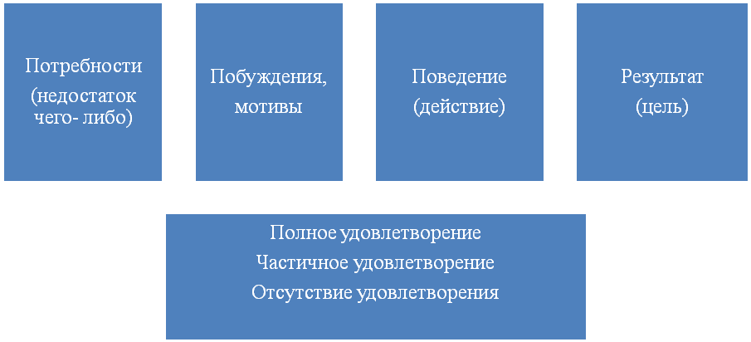
Рисунок № 4. Упрощенная модель стимулирования через потребности

Группа ведущих мотивов, определяющих поведение работника, получила название мотивационного ядра (комплекса), имеющего свою структуру, которая различается в зависимости от конкретной трудовой ситуации. Сила мотива определяется степенью актуальности той или иной потребности для работника. Чем насущнее нужда в том или ином благе, чем сильнее стремление получить его, тем активнее будет действовать работник.
Таким образом, важным фактором личности является система ее потребностей, мотивов, интересов, т.е. то, что определяет причины поведения личности, помогает объяснить принимаемые решения. Потребность индивида - это осознание отсутствия чего-либо, вызывающее у человека побуждение к действию.
Соответственно, побуждение - это ощущение недостатка в чем-либо, имеющее определенную направленность. Оно является поведенческим проявлением потребности и сконцентрировано на достижении цели. Цель в этом смысле - это нечто, что осознается как средство удовлетворения потребности. Когда человек достигает такой цели, его потребность оказывается удовлетворенной, частично удовлетворенной или неудовлетворенной. Степень удовлетворения, полученная при достижении поставленной цели, влияет на поведение человека в сходных обстоятельствах в будущем.
Для побуждения людей к эффективной деятельности используется система вознаграждений. В совокупности с понятием «стимул» термин «вознаграждение» имеет более широкий смысл, чем просто деньги или удовольствия, с которыми чаще всего это слово ассоциируется. Вознаграждение - это все, что человек считает ценным для себя. Но понятие ценности для каждого человека специфично, а, следовательно, различна оценка вознаграждения и его относительной ценности. Основные параметры трудовой деятельности с позиции мотивации труда представлены на рисунке № 5.

Error: Reference source not found
Рисунок № 5. Основные параметры трудовой деятельности с точки зрения мотивации
Внутреннее вознаграждение дает сама работа. Это может быть чувство достижения результата, содержательности и значимости выполняемой работы, самоуважения. Дружба между членами одного трудового коллектива и просто общение с коллегами, возникающие в процессе работы, также рассматриваются, как внутреннее вознаграждение. Наиболее простой способ обеспечения внутреннего вознаграждения - создание соответствующих условий работы и точная постановка задачи.
Внешнее вознаграждение - это такой тип поощрения, который чаще всего ассоциируется с понятием «вознаграждение». Оно возникает не от самой работы, а дается организацией. С мотивационной точки зрения его можно определить, как стимулирование труда. Стимулирование должно обладать ориентацией на структуру ценностных устремлений и интересов работника, на полную реализацию имеющегося трудового потенциала.
Мотивация и стимулирование как методы управления трудом противоположны по направленности: первое направлено на изменение существующего положения; второе - на его закрепление, но при этом они взаимно дополняют друг друга.
Функция стимулирования заключается в том, что она оказывает влияние на трудовой коллектив в форме побудительных мотивов к эффективному труду, общественного воздействия, коллективных и индивидуальных поощрительных мер.
Указанные формы воздействия активизируют работу органов управления, повышают эффективность всей системы управления предприятием, организацией. Сущность стимулирования заключается в том, чтобы персонал фирмы выполнял работу в соответствии с делегированными ему правами и обязанностями, сообразуясь с принятыми управленческими решениями, направленными на изменение ситуации.
Рассмотрим условный пример влияния стимулирования на производительность труда персонала. Первый вариант - мотивирующий стимул. В данном случае стимулирование дает ожидаемый эффект, т.е. в результате действия стимула повышается мотивация работника (работников), что приводит к запланированному росту производительности труда, которая сохраняется в течение определенного времени (см.рисунок № 6).

Error: Reference source not found
Рисунок № 6. Поведение мотивированного работника
По сути, это идеальная модель. Реальное поведение работника отличается от ожидаемого (планируемого). Это объясняется тем, что работнику требуется оценить стимул. И если он адекватен мотивации работника, то руководитель может надеяться на ожидаемое производительное поведение работника. Мотивационный стимул ориентирует человека на достижение целей, в которых он сам заинтересован, тем самым побуждает его производительную активность. В данном варианте явно прослеживаются четыре поведенческие фазы стимулированного работника:
I фаза - оценка работником стимула;
II фаза - рост производительности работника вследствие принятия стимула;
III фаза – инерция, когда стимул, вследствие привыкания, начинает утрачивать свою силу;
IV фаза - депрессия, угасание активности, снижение производительности, так как стимул утратил свое мотивирующее действие.
Второй вариант – немотивируюший стимул. Стимул имеет краткосрочное влияние либо вообще не дает эффекта (см. рисунок № 7).
Error: Reference source not found
Рисунок № 7. Поведение немотивированного работника
Фаза оценки часто занимает краткосрочный период. Фаза роста незначительна и не достигает ожидаемого максимума. Фазы инерции и депрессии фактически сливаются в одно целое - активность быстро падает. Это происходит в тех случаях, когда:
во-первых, стимул не является ключом к мотивации работника, т.е. работник не может оценить (в полной мере понять) стимул;
во-вторых, стимул является незначимым (например, незначительное денежное вознаграждение).
Третий вариант - демотивируюший стимул. Стимул обеспечивает кратковременный положительный эффект, а далее действия работника становятся протестными. Зачастую именно немотивируюшие стимулы могут быть оценены работником как демотивирующие. Общая схема действия демотивируюшего стимула изображена на рисунке № 8.

Error: Reference source not found
Рисунок № 8. Поведение демотивированного работника
Основные фазы демотивированного поведения:
I фаза - опенка стимула;
II фаза - рост активности;
III и IV фазы - инерция и депрессия;
«-I» фаза - переоценка воздействия стимула;
«-II» фаза - рост деструктивной активности;
«-III» и «-IV» фаза - инерция и депрессия деструктивной активности.
В этой связи отметим одну из последних работ в области мотивационного менеджмента Ивановой С.В. «Мотивация на 100%», где разработана полноценная карта мотиваторов и демотиваторов. Так же отметим, что в практике мотивационного менеджмента в РФ получили развитие работы Иванова Ю.В., связанные с использованием разработок в рамках относительно новой науки - соционики , , .
Подводя итоги раздела ещё раз охарактеризуем важные моменты.
Во-первых, для создания эффективной системы стимулирования необходимо осознать движущие мотивы.
Во-вторых, мотивация труда – это совокупность внутренних и внешних движущих сил, побуждающих человека к трудовой деятельности, задающих границы, формы, степень интенсивности деятельности, уровень затраты усилий, старания, добросовестности, настойчивости и придающие ей направленность, ориентацию на достижение определенных целей.

1.3. СИСТЕМА СТИМУЛИРОВАНИЯ ТРУДА, ПОНЯТИЕ, СОДЕРЖАНИЕ
Практически каждое предприятие, так или иначе, сталкивается с вопросом стимулирования труда сотрудников, поэтому вопрос о различных системах стимулирования труда сотрудников всегда актуален.
В специализированной литературе по теории систем в качестве исходного тезиса отмечается, что системный подход применим только для управления системными объектами. Управление персоналом, как институт в целом, а также субъекты и объекты управления персоналом тоже можно классифицировать как системы.
Однако прежде чем перейти к изучению сущности систем стимулировании труда, обратимся к самому понятию «системы» и его характеристиках. Это позволит определить те специфические требования к мотивации труда, которые вытекают из его системности. В разных источниках под системой понимают:
такой объект, свойства которого не сводятся без остатка к свойствам составляющих его элементов;
все, состоящее из связанных друг с другом частей ;
комплекс взаимодействующих компонентов;
множество связанных действующих элементов;
не просто совокупность единиц, а совокупность отношений между этими единицами ;
набор объектов, имеющих данные свойства, и набор связей между объектами и их свойствами;
комплекс избирательно-вовлеченных компонентов, у которых взаимодействие и взаимоотношение приобретает характер взаимодействия компонентов, направленного на получение фокусированного полезного результата.
Таким образом, можно выделить следующие свойства системы:
система представляет собой совокупность элементов;
при определенных условиях эти элементы могут рассматриваться как системы;
для системы свойственно наличие связей (взаимосвязей) между элементами, которые закономерно определяют интегративные свойства системы, отличающие систему от простого конгломерата, и выделяют ее как целостное образование из окружающей среды.
Изучение методической литературы по вопросам разработки и внедрения систем стимулирования труда на предприятиях позволило выявить наличие трех взаимосвязанных компонентов (групп методов) стимулирования труда. Среди них административные, экономические и социальные элементы. Общая структура методов и форм стимулирования труда приведена на рисунке № 9.

Error: Reference source not found
Рисунок № 9.Методы и формы стимулирования труда

Организационно-административные методы предполагают, прежде всего, привлечение работников к участию в делах организации, работе коллегиальных органов: например, им предоставляется право голоса при решении ряда вопросов. Важную роль играет также мотивация перспективой приобрести новые знания и навыки. Она делает работников более независимыми, самостоятельными, придает им уверенность в завтрашнем дне.
К данной группе также относится мотивация обогащением содержания труда. Она заключается в предоставлении работникам более содержательной, важной, интересной, социально значимой работы, соответствующей их личностным интересам и склонностям, с широкими перспективами должностного и профессионального роста, а также позволяющей проявлять их творческие способности, осуществлять контроль над ресурсами и условиями собственного труда.
Экономические методы стимулирования включают в себя, в первую очередь, мероприятия, предполагающие получение сотрудниками или лишение сотрудников определенных материальных благ. Это и различные виды премий, и различные виды постоянных выплат и надбавок, льготы. Так же к данной группе относятся предоставление таких материальных благ, как туристические путевки, оплата санаторно-курортного лечения и т.д.
Социально-психологические методы мотивации содержат следующие основные элементы:
создание условий, при которых люди могли бы испытывать профессиональную гордость за то, что лучше других могут справиться с порученной работой, причастность к ней, личную ответственность за ее результаты, ощущали бы ценность результатов, конкретную их важность;
присутствие вызова, обеспечение возможностей каждому на своем рабочем месте показать свои способности, реализовать себя в труде, доказать, что он может что-то сделать;
признание, которое может быть личным и публичным;
постановка высоких целей, которые воодушевляют людей на эффективный труд;
атмосфера взаимного уважения, доверия, поощрения разумного риска и терпимости к ошибкам и неудачам; внимательное отношение со стороны руководства и коллег;
продвижение в должности, объединяющее все рассмотренные методы стимулирования, т.к. оно дает более высокую заработную плату (экономический мотив), интересную и содержательную работу (организационный мотив), а также отражает признание заслуг и авторитета личности путем перевода в более высокую статусную группу (социальный мотив). В то же время этот метод стимулирования является внутренне ограниченным: в организации не так много должностей высокого ранга, тем более свободных; не все люди способны руководить и не все к этому стремятся; продвижение по службе требует повышенных затрат на переподготовку;
похвала при завершении работы большого объема, освоении новых методов труда или новой продукции, внедрении рационализаторского предложения;
одобрение в ходе процесса, если работа выполняется качественно;
поддержка, когда работник сомневается, не уверен, не может определиться с выбором целей, задач, способов поведения и действия;
порицание, т.е. использование при общении с человеком приема обращения к совести.
Большое значение в организации повседневного морально-психологического стимулирования должно быть отведено наиболее авторитетным членам коллектива. Похвала, одобрение, поддержка могут исходить не только от руководителя.
Отметим, что каждый отдельный элемент системы стимулирования труда личности определенно имеет взаимосвязь с другими элементами. Просто наличие высокой заработной платы не способно стимулировать персонал к работе. Если это было бы так, то управлять персоналом было бы чрезвычайно просто.
На уровне конкретных исследований можно определить людей, которые руководствуются в своей деятельности весьма ограниченным кругом мотивов, например, только заработной платой, а остальные либо не имеют никакого значения, либо их влияние чрезвычайно низкое. Другие же работники при обосновании своего варианта поведения сопоставляют широкий спектр мотивов - и зарплату, и интерес к труду, и возможности повысить свой квалификационный уровень, и отношения с коллегами, с руководителем, и др. Разнообразие мотивов зависит от развитости личности и позволяет определить диапазон воздействий на работников в процессе управления. Разнообразие мотивов, их взаимосвязей и способов проявления у отдельных сотрудников настолько значительно, что создать систему стимулирования, учитывающую все переменные этой системы на практике невозможно.
Одним из путей решения практической задачи создания и совершенствования системы стимулирования труда является разработка иерархии мотивов коллектива, отдельных профессиональных групп и конкретных работников.
При использовании данного подхода вся совокупность мотивов распределяется в порядке их значимости для человека, т.е. создается иерархия мотивов. В процессе управления иерархия мотивов позволяет расставить приоритеты в методах стимулирования, выработать концепцию и политику управления персоналом и иные аспекты управления.
Разработка иерархии мотивов напрямую связана с такой категорией, как сила мотивов. Этот показатель определяет относительную значимость каждого мотива в иерархии. Необходимость использования категории силы мотивов обусловлена тем, что величина разрыва значимости между двумя близко расположенными в иерархии мотивами может быть различна.
Кроме того, для эффективного использования системы стимулирования труда необходимо учитывать, что сила тех или иных мотивов постепенно меняется, а, соответственно, подвержена изменениям и сама иерархия мотивов. Конечно, мотивы и их изменение требует значительного промежутка времени, поскольку они тесно связаны с ценностно-нормативными механизмами. Сопоставление иерархии мотивов (абсолютную значимость) и силы мотивов (относительную значимость) в динамике на различных временных промежутках, а так же в различных ситуациях позволяет оценить устойчивость разных мотивов и определить «якорные» мотивы, формирующие мотивационное ядро личности и коллектива.
Перечисленные характеристики позволяют разрабатывать и эффективно использовать системы стимулирования труда. В частности, на основании этих показателей можно описать мотивационную структуру личности. В центре этой структуры выделяется мотивационное ядро, представляющее собой совокупность наиболее значимых, сильных и устойчивых мотивов, которые определяют характер проявления всех других мотивов. Далее, на втором уровне, располагается вторая группа мотивов, которые имеют существенное значение, но не вошли в состав мотивационного ядра.
Графическое изображение мотивационной структуры может служить очень наглядным и информативным инструментом в управлении (см. рисунок № 10).
Error: Reference source not found
Рисунок № 10. Варианты мотивационной структуры персонала

Представленные на рисунке варианты мотивационной структуры наглядно демонстрируют основные ценностные ориентации работников и позволяют охарактеризовать и спрогнозировать результативность их труда, поведение в различных ситуациях и выработать персонифицированные методы управления. Коротко прокомментируем представленные на рисунке варианты мотивационной структуры персонала.
В мотивационном ядре первого работника находится заработная плата, поэтому, что бы он не делал, какие процессы бы не происходили, все воспринимается им через призму влияния на возможности изменения заработной платы. Но для увеличения своей заработной платы он не расположен прилагать много усилий, для него важнее комфортные условия трудовой деятельности.
Вторым работником движет, прежде всего, интерес к выполняемым функциям. Развитие этого интереса он видит в карьерных перемещениях. Чтобы реализовать эти два условия, работник готов постоянно совершенствоваться. Однако это не полный альтруист, ему важно и то, как оплачивается его труд. В качестве обеспечивающих можно назвать условия: хорошие отношения в коллективе и возможность самостоятельного выполнения функций.
Определив структуру мотивации отдельных сотрудников и коллектива в целом необходимо использовать систему рычагов, активизирующих те или иные мотивы в зависимости от конкретной ситуации. В данном случае целесообразно рассмотреть классификацию видов мотивационного воздействия.

классификация мотивации
А) В зависимости от основных групп потребностей различают мотивацию материальную, трудовую и статусную (см.схему №1).

Схема № 1. Основные группы потребностей

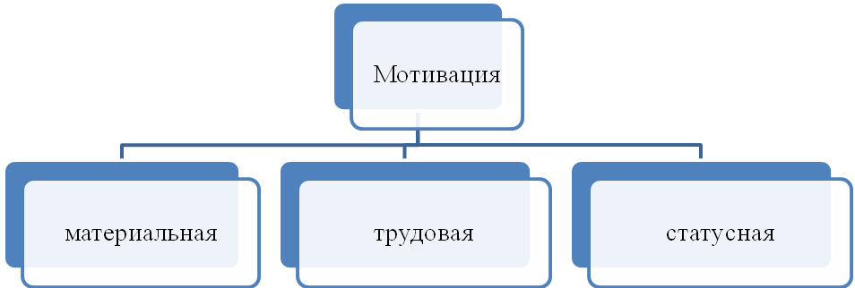

Материальная мотивация- стремление к достатку, более высокому уровню жизни - зависит от уровня личного дохода, его структуры, дифференциации доходов в организации и обществе, действенности системы материальных стимулов, применяемых в организации.
Трудовая мотивация порождается непосредственно работой, ее содержанием, условиями, организацией трудового процесса, режимом труда. Это внутренняя мотивация человека, совокупность его внутренних движущих сил поведения, связанных с работой как таковой. Безусловно, каждый работник испытывает потребность в содержательной, интересной, полезной работе, заинтересован в определенности перспектив должностного роста, чувствует самоуважение, если результаты его труда оцениваются высоко. В целом трудовая мотивация связана, с одной стороны, с содержательностью, полезностью непосредственно труда, а с другой- с самовыражением, самореализацией работника.
Статусная мотивация является внутренней движущей силой поведения человека, связанного с его стремлением занять более высокую должность, выполнять более сложную и ответственную работу, работать в престижных, социально значимых сферах организации. Кроме того, человеку может быть свойственно стремление к лидерству в коллективе, более высокому неофициальному статусу, а также стремление стать признанным специалистом, пользоваться авторитетом.
Б) По используемым способам различают мотивацию нормативную, принудительную и стимулирование (см. схему № 2).

Схема № 2. Способы мотивации

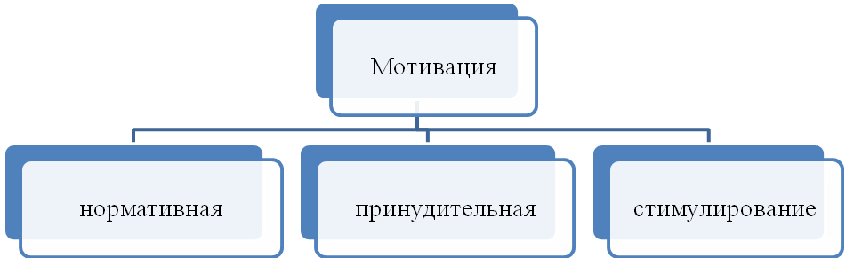

Нормативная мотивация- это побуждение человека к определенному поведению посредством идейно- психологического воздействия: убеждения, внушения, информирования, психологического зарожения и т.д.
Принудительная мотивация основывается на использовании власти и угрозе неудовлетворения потребностей работника в случае невыполнения им соответствующих требований.
Стимулирование- воздействие не на личность как таковую, а на внешние обстоятельства с помощью благ- стимулов, побуждающих работника к определенному поведению.
Первые два вида мотивации прямые, так как предполагают непосредственное воздействие на подчиненных, третий – косвенный, так как в его основе лежит воздействие внешних факторов- стимулов.
В) По источникам возникновения мотивов различают мотивацию внутренную и внешнюю (см. схему № 3).

Схема № 3. Источники возникновения мотивов

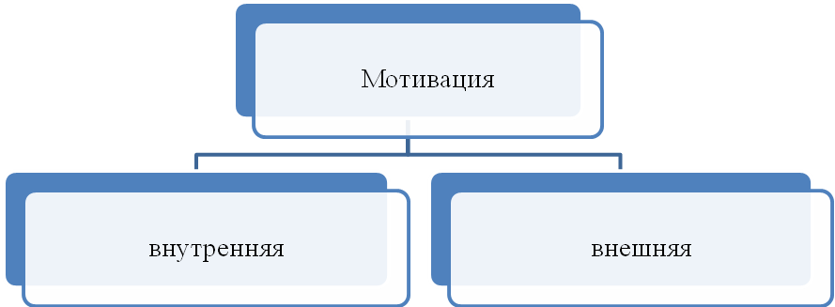

Внутренняя мотивация проявляется тогда, когда человек, решая задачу, формирует мотивы. Например, это может быть стремление к достижению определенной цели, завершению работы, познанию, желание бороться, страх. На основе внутренней мотивации люди действуют спокойнее; они добросовестнее выполняют работу, затрачивают меньше сил, лучше понимают задания и овладевают знаниями. Внутренне побуждение к действию является результатом взаимодействия сложной совокупности изменяющихся потребностей, поэтому руководитель для осуществления мотивации должен определить эти потребности и найти способы их удовлетворения.
По внешней мотивации воздействие на субъект происходит извне, например, через оплату за работу, распоряжения, правила поведения и т.д.
Внутренняя и внешняя мотивации четко не разграничены, поскольку в различных ситуациях мотивы могут возникать как по внутренним, так и по внешним причинам. Руководителям очень важно знать о наличии этих двух видов мотивации, так как эффективно управлять можно только опираясь на внешнюю мотивацию, но при этом принимать во внимание и возможное возникновение определенных внутренних мотивов.
Г) По направленности на достижение целей организации различают мотивацию положительную, способствующую эффективному достижению целей, и отрицательную, препятствующему этому (см. схему № 4).

Схема № 4. Направленности на достижение целей

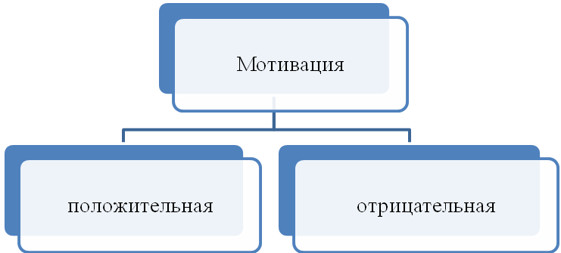

К основным видам положительной мотивации относятся материальное поощрение в виде персональных надбавок к окладам и премий, повышение авторитета работника и доверия к нему в коллективе , поручение особо важной работы и т.п.
Отрицательная мотивация - это, прежде всего материальные взыскания (штрафные санкции), снижение социального статуса в коллективе, психологическая изоляция работника, создание атмосферы нетерпимости, понижение в должности. Система штрафных санкций должна быть непрерывной, не иметь «запретных зон», последствия санкций должны доводиться до всех работников и быть понятны.
Основные факторы, усложняющие процесс управления мотивацией подчиненных:
1. Неочевидность мотивов поведения человека. Можно только предполагать, догадываться о воздействующих мотивах, но их трудно выявить. Необходимо длительное время наблюдать для того, чтобы достоверно выяснить ведущие, движущие мотивы поведения человека.
2. Изменчивость мотивационного процесса. Содержание и характер мотивационного процесса зависят от того, какие потребности инициировали его. Однако эти потребности находятся в сложном динамическом взаимодействии. В зависимости от конкретной ситуации потребности человека изменяются, что может привести к непредвиденной реакции работников на мотивирующее воздействие со стороны руководства.
3. Различия мотивационных структур работников. Сила мотивов, их устойчивость, структурированность уникальны для каждого человека и по- разному воздействуют на его поведение. То, что эффективно для мотивации одних людей, оказывается неэффективно для других. Это делает процесс управления мотивацией слабо предсказуемым.
4. Наличие множества путей и способов удовлетворения каждой отдельной потребности человека.
5. Взаимосвязь работ в организациях, недостаточная информированность о результатах работы сотрудников, частые перемены в служебных обязанностях вследствие совершенствования технологии.
6. К сожалению, во многих отечественных организациях люди, их потребности, мотивы, интересы находятся не на первом месте у руководства. Для них у менеджеров часто не остается времени.

виды стимулирования
Важнейшим видом стимулирования является материальный, призванный играть ведущую роль в повышении трудовой активности работников. Этот вид состоит из материально-денежного и материально-неденежного стимулирования, последнее содержит часть социальных стимулов.
Вторым немаловажным является духовное стимулирование, которое содержит в себе социальные, моральные, эстетические, социально-политические и информационные стимулы. В психологическом подходе моральное стимулирование является самой развитой и широко применяющейся подсистемой духовного стимулирования труда.
Согласно одной из расширенной трактовки моральные стимулы отождествляются со всей совокупностью этических и нравственных мотивов поведения человека. Однако к области морального стимулирования относится только часть этических категорий, а именно те, которые отражают оценку человека и его поведения окружающими и им самим. Рассмотрим существующую классификацию видов стимулирования (см. схему № 5).

Схема №5. Классификация видов стимулирования

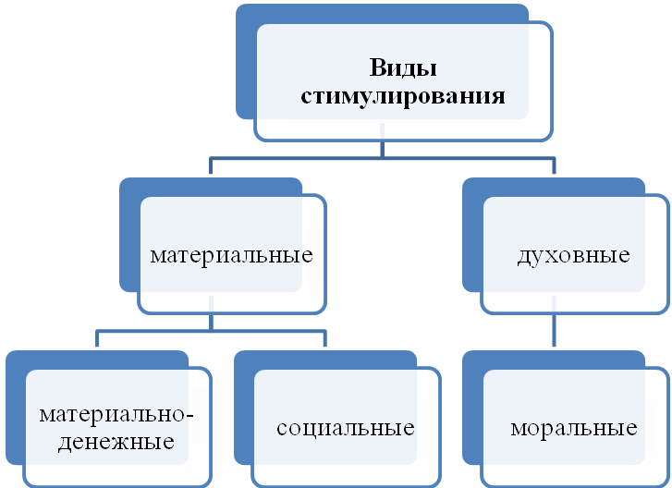
материально-денежное стимулирование
Тарифная система служит основным средством учета качества труда и отражения его в заработной плате. Она представляет собой совокупность нормативов, при помощи которых производится дифференциация и регулирование заработной платы различных групп работников в зависимости от сложности, условий труда в целях обеспечения необходимого единства меры труда и его оплаты.
Материально-денежное стимулирование – это поощрение работников денежными выплатами по результатам трудовой деятельности.
Применение материально-денежных стимулов позволяет регулировать поведение объектов управления на основе использования различных денежных выплат и санкций.
Основной частью дохода наемного работника является заработная плата, которая по своей структуре неоднородна. Она состоит из двух частей: постоянной и переменной. Иногда этим частям присваивают статус мощного стимула. Однако по оценкам психологов, эффект увеличения заработка позитивно действует в течение трех месяцев. Затем человек начинает работать в том же, привычном для него расслабленном режиме.
Доплатам свойственны черты поощрительных форм материального стимулирования, доплата является формой вознаграждения за дополнительные результаты труда, за эффект полученный на конкретном участке. Доплаты же получают лишь те, кто участвует в достижении дополнительных результатов труда, дополнительного экономического эффекта. Доплаты в отличие от тарифа не являются обязательным и постоянным элементом заработной платы. Увеличение размера доплат зависит главным образом от роста индивидуальной эффективности труда конкретного работника и его вклада в коллективные результаты. При снижении показателей работы доплаты могут быть не только уменьшены в размере, но и полностью отменены. Доплаты рассматриваются как самостоятельный элемент заработной платы, и занимает промежуточное положение между тарифной ставкой и премиальными выплатами.
Надбавка к заработной плате – денежные выплаты сверх зарплаты, которые стимулируют работника к повышению квалификации, профессионального мастерства и длительному выполнению совмещения трудовых обязанностей.
Компенсации – денежные выплаты, установленные в целях возмещения работникам затрат, связанных с исполнением ими трудовых или иных предусмотренных федеральным законом обязанностей.
Важнейшим направлением материально денежного стимулирования является премирование. Премия стимулирует особые повышенные результаты труда и ее источником является фонд материального поощрения. Она представляет одну из важнейших составных частей заработной платы.
Цель премирования – улучшение, прежде всего, конечных результатов деятельности, выраженных в определенных показателях. Премия в своей части имеет неустойчивый характер. Ее величина может быть большей или меньшей, она может вообще не начисляться. Эта черта очень важная, и если она ее теряет, то премия утрачивает свой смысл. По существу она превращается в простую доплату к заработной плате, и роль ее в этом случае сводится к устранению недостатков в тарифной системе.
Руководитель должен учитывать некоторые психологические тенденции, которые проявляются при стимулировании:
во-первых, вероятность эффективного поведения работника тем выше, чем выше ценность и регулярность вознаграждения, получаемого в результате такого поведения;
во-вторых, вероятность эффективного поведения работника при запоздалом вознаграждении ниже, чем при его немедленном;
в-третьих, когда эффективное трудовое поведение заслуженно не вознаграждается, вероятность эффективного поведения работника постепенно ослабевает, теряет черты эффективности.
Центральное место в поощрительной системе занимает размер премии. Он определяет связь результатов труда с увеличением размера поощрения. Эффективность применяемой системы премирования работник видит в величине денежной суммы, полученной в виде премии.

социальное стимулирование
Вторым немаловажным видом стимулирования является социальный, представляется как материально-неденежное. Главной направленностью выступают отношения между людьми, выраженные в признательности руководства заслуг работника.
Это поощрение материально-неденежными стимулами и социальными отношениями в коллективе.
Материально -неденежные блага могут быть использованы в качестве стимулов потому, что получение любого из них можно связать с результатами трудовой деятельности и социальной активности работников. Они обладают свойством выделять поощряемого работника из среды. Оно привлекает внимание всех и является предметом оценок и обсуждения работников.
При этом общая тенденция такова, что чем реже предмет (материальный предмет, услуга, преимущество, льгота), выполняющий функцию стимула, распространен в среде, тем выше при прочих равных условиях его престижная составляющая.
Эффективное использование огромного побудительного потенциала материально-неденежных благ буквально немыслимо без индивидуального подхода.
Использование ряда материально-неденежных благ в качестве стимулов трудовой деятельности требует серьезного нравственного обоснования и в дальнейшем – большой работы по перестройке сознания. В интересах менеджмента создать такую обстановку, при которой человеку во всех смыслах выгодно работать хорошо и невыгодно работать плохо. Такой порядок удовлетворения потребностей вполне соответствующий принципу распределения по труду, представляется более справедливым, чем порядок простой очередности.
моральное стимулирование
Моральное стимулирование является самой развитой и широко применяющейся подсистемой духовного стимулирования труда и основывается на специфических духовных ценностях человека.
Моральные стимулы – это такие стимулы, действие которые основывается на потребности человека в общественном признании.
Сущностью морального стимулирования является передача информации о заслугах человека, результатах его деятельности в социальной среде. Оно имеет информационную природу, являясь информационным процессом, в котором источником информации о заслугах работников выступает субъект управления; приемником – объект стимулирования, работник и коллектив, каналом связи – средства передачи информации. Поэтому, чем точнее передается такая информация, тем лучше система выполняет свою функцию.
Моральные стимулы представляют собой такие средства привлечения людей к труду, которые основаны на отношении к труду как высшей ценности, на признание трудовых заслуг как главных. Они не сводятся только к поощрениям и наградам, применение их предусматривает создание такой атмосферы, такого общественного мнения, морально-психологического климата, при которых в трудовом коллективе хорошо знают, кто и как работает, и каждому воздается по заслугам. Такой подход требует обеспечения уверенности в том, что добросовестный труд и примерное поведение всегда получает признание и положительную оценку, принесут уважение и благодарность.
Разработанное на предприятии моральное стимулирование работников должно отвечать следующим требованиям:
предусматривать поощрения за конкретные показатели, на которые работники оказывают непосредственное воздействие и которое наиболее полно характеризует участие каждого работника в решении задач, стоящих перед ним;
устанавливать меры поощрения за успехи в труде так, чтобы за более высокие достижения применять более значимые меры поощрения;
обеспечивать уверенность в том, что при условии выполнения принятых повышенных обязательств участники будут поощрены в соответствии с достигнутыми результатами;
усилить заинтересованность каждого работника в постоянном улучшении его производственных показателей;
быть простым, доходчивым и понятным для работников;
учитывать возрастающее общественно-политическую активность и профессионально-техническое мастерство, устойчивость высоких результатов в труде;
недопущение обесценивания моральных стимулов.
Для эффективного применения моральных стимулов необходимо:
наличие положения о статусах морального поощрения и знание их работниками;
шире использовать разнообразные формы морального поощрения в интересах развития творческой инициативы и активности;
моральное поощрение подкреплять мерами материального стимулирования, обеспечить правильное взаимодействие материальных и моральных стимулов, непрерывно их совершенствовать в соответствии с новыми задачами, изменением в содержании, организации и условиях труда;
о каждом моральном поощрении работника широко информировать трудовой коллектив;
вручать награды и объявлять благодарности в торжественной обстановке;
поощрять работников своевременно – сразу после достижения определенных успехов в труде;
развивать новые формы поощрения и устанавливать строгую моральную ответственность каждого работника за порученное дело;
анализировать действенность стимулирования;
точно соблюдать установленный порядок внесения записей о поощрении в трудовые книжки работников.
Одним из основных условий высокой эффективности морального стимулирования является обеспечение социальной справедливости, то есть точного учета и объективной оценки трудового вклада каждого работника. Убежденность в обоснованности, справедливости признания трудовых заслуг работника, в правильности его поощрения поднимает моральный авторитет труда, возвышает личность, формирует активную жизненную позицию.
Особое значение имеет принцип гласности морального поощрения, то есть широкой информированности всего коллектива. Всесторонняя информация о результатах, достигнутых работниками и торжественная обстановка при вручении наград.
При организации морального стимулирования важно обеспечить сочетание мер поощрения с усилением ответственности за результаты труда, что повлечет за собой рост ответственности в коллективе.
Эффективным методом укрепления дисциплины труда является поощрение за добросовестный труд. Количество примененных поощрений еще не обеспечивает высокого авторитета и действенности. Поэтому необходимо обращать внимание на качественный отбор кандидатов на поощрение. Поощряться должны в строгом соответствии с положением о стимулах, лучшие люди коллектива. Моральные стимулы действенны в той степени, в какой их распределение оценивается работниками как справедливое. Справедливость зависит от того, с какой достоверностью они отражают уровень результатов работы.
Многочисленные социологические исследования показали, что мотивы трудовой деятельности, влияния моральных стимулов на работников во многом зависит от возраста, пола, квалификации, образования, стажа работы на предприятии, уровня сознательности. Необходимо учитывать это, осуществляя разработку условий поощрения.

2. Мотивация труда в образовательных учреждениях
2.1.Общие подходы мотивации в образовательных учреждениях
Важной частью управления кадровыми ресурсами (управление персоналом) выступает управление мотивацией трудовой деятельности в образовательном учреждении. В этом смысле образовательное учреждение не отличается от любой иной организации. Под мотивацией труда понимается, как правило, «процесс побуждения работников к деятельности для достижения целей организации».
В настоящее время не существует универсальной теории мотивации. Все работники обладают различными свойствами, в силу чего руководителям не всегда удается мотивировать сотрудников. Однако в силах любого руководителя создать среду и изыскать возможности, которые помогут достичь работникам высокого уровня мотивации.
Так или иначе, все факторы мотивации возможно свести к нескольким:
признание и одобрение;
личностное развитие;
безопасные и комфортные условия для работы;
значимость деятельности;
справедливость в оценке результатов в работе;
заработная плата, включающая стимулирующие выплаты;
социальный пакет (например, медицинский осмотр, организация отдыха для детей, другие виды социальной поддержки и т.д.).
Трудовой кодекс РФ предусматривает возможность использования как материальных, так и нематериальных факторов мотивации в образовательном учреждении. Так, согласно статье 191 ТК РФ работодатель поощряет работников, добросовестно исполняющих трудовые обязанности (объявляет благодарность, выдает премию, награждает ценным подарком, почетной грамотой, представляет к званию лучшего по профессии, применяет другие виды поощрений). В современных российских условиях, в связи с невозможностью обеспечить равномерную оплату труда, широкое распространение получила гибкая система льгот для работников (свободный режим работы, обучение за счет организации, предоставление творческой свободы при выполнении заданий, бесплатное питание и проезд, оформление личных поездок как командировок, выдача кредита и т.д.)
При этом следует отметить, что, как показал опыт 90-х годов, в педагогической среде по сравнению с иными сферами общественной жизни, выступала нефинансовая мотивация – потребность в работе с детьми часто привлекательность учительского труда по содержанию, возможность для творчества и т.д.
Построение эффективной системы мотивации труда работников образовательного учреждения предполагает необходимость учета и поощрения данных качеств, имеющихся среди педагогических работников.
Главным мотивационным фактором следует считать заработную плату. Данный вывод косвенно подтверждается ТК РФ, в котором отдельная статья посвящена оплате по труду.
Согласно данной статье заработная плата каждого работника зависит от его квалификации, сложности выполняемой работы, количества и качества затраченного труда и максимальным размером не ограничивается. То есть количество и качество выполняемого труда должно отражаться, прежде всего, в размере заработной платы работника, хотя при этом не стоит забывать и о других механизмах стимулирования труда работников.
Система мотивации работников образовательного учреждения должна включать комплекс мер как материального, так и нематериального стимулирования, предполагающих ясную и четкую связанность деятельности работника с легально закрепленными результатами деятельности учреждения в целом.
Виды различных поощрений работников за труд, определяются коллективным договором или правилами внутреннего трудового распорядка, а также уставами и положениями о дисциплине.
Правила внутреннего трудового распорядка представляют собой локальный нормативный акт, регламентирующий порядок приема и увольнения работников, основные права, обязанности и ответственность сторон трудового договора, режим работы, время отдыха, применяемые к работникам меры поощрения и взыскания, а также иные вопросы регулирования трудовых отношений у данного работодателя.
Под коллективным договором понимается правовой акт, регулирующий социально-трудовые отношения в организации или у индивидуального предпринимателя и заключаемый работниками и работодателем в лице их представителей.
Эффективность любой системы мотивации зависит от предоставляемых возможностей по минимизации конфликтных ситуаций при одновременном повышении качества труда за счет поощрения наиболее отличившихся работников. Данные возможности предопределяются степенью участия трудового коллектива, равно как и иных участников образовательного процесса в процедуре принятия устанавливаемой системы мотивации.
Перечень возможных стимулов трудовой деятельности, применяемых в образовательном учреждении, должен выступать предметом и результатом договора между работниками образовательного учреждения и представителями администрации, а также представителями органов управления образованием. При необходимости в данный процесс должны быть включены иные взаимосвязанные с деятельностью образовательного учреждения субъекты, определяемые в зависимости от специфики деятельности учреждения (родители обучающихся, работодатели выпускников и т.д.).
2.2. практическое исследование мотивации и стимулирования
в МОУ «СОШ № 9» города Нефтеюганска
Динамичные изменения отечественной системы образования в последние десятилетия выдвигают на первый план проблемы, ранее неизвестные в образовательных структурах.
При этом, как показывают социологические исследования, отношение к профессии преподавателя очень сильно изменилось за последние несколько лет: по данным Б.А. Бокатюка показатели социального престижа профессии учителя, - в первую очередь, среди выпускников общеобразовательных школ, впервые в истории отечественной педагогики значительно сократились. Этот факт, как и ряд других факторов включающих стрессогенность, экономическую незащищенность на определенных этапах развития отечественной школы и другие факторы, потенциально свидетельствуют о падении мотивационной составляющей педагогической деятельности. В связи с этим актуальными становятся поиски ответов на вопросы о том, чем именно мотивированна школьная деятельность педагога, какие шаги должна предпринять администрация школы для создания и поддержания мотивации педагогического состава.
Необычно низкий уровень позитивного отношения студенческой молодёжи к избранной профессии отмечают исследователь Штейнмец А.Э. в работе «Психологическая подготовка к педагогической деятельности». По результатам его исследования только около 40% из студентов педагогических ВУЗов положительно оценивают перспективу работы в школе, связывая это большей частью с интересом к преподаваемой дисциплине. Другие исследователи, а именно А.К. Байметов, Н.В. Журин, В.Б. Ольшанский, В.Н.Никитенко установили, что двое из каждых трёх учителей рассматривают целесообразность собственной работы в школе либо через увлечение преподаваемым предметом либо как обязанность, заданную обществом за полученное от него образование. Третий педагог либо вообще никак не мотивирует своё присутствие в школе, либо скрывает отсутствие смысла работы за ценностью общения с детьми. Оба приведенных исследования указывают на то, что уровень мотивации и структура мотивов профессиональной деятельности современных педагогов оставляет желать лучшего. А подобный уровень развития мотивационного процесса в учреждениях образования сказывается и на эффективности образовательного процесса.
Дискуссия о том, какие системы оплаты труда работников образования позволят поднять престиж профессии, социальный статус педагога, обеспечить достойное материальное положение работников образования, идет не первый год.
До 1 января 2005 года основой тарифной системы оплаты труда работников образования, в том числе и МОУ «СОШ № 9», является единая тарифная сетка (ЕТС). На федеральном уровне была предусмотрена целая система мер материального стимулирования для работников различных типов образовательных учреждений, в том числе повышение ставок, надбавки и доплаты. Ставки оплаты по ЕТС повышались, в частности, за работу в условиях, отличающихся от нормальных (например, с детьми с девиантным поведением др.). Надбавки в образовательном учреждении устанавливаются за высокую результативность работы, успешное выполнение наиболее сложных работ, высокое качество работы, напряженность, интенсивность труда, то есть за качественные показатели работы. Доплаты в образовательном учреждении устанавливаются за проверку письменных работ, заведование учебными кабинетами, и другую дополнительную работу, непосредственно не входящую в круг должностных обязанностей работника.
Одним из недостатков этой системы оплаты труда является экономическое игнорирование внеурочной, воспитательной работы учителя. Поскольку в фактическую тарификацию учителей входят исключительно прямые учебные часы, вся внеурочная, внеклассная, воспитательная работа, работа с родителями (за исключением доплаты за классное руководство) и прочее в тарификацию не входят, хотя по закону и по педагогической теории воспитание приоритетнее обучения.
Принятый в августе 2004 г. и вступивший в силу с 1января 2005 г. Федеральный закон №122 упразднил единую систему оплаты труда работников образования. Это привело муниципальную власть к необходимости самостоятельно формировать собственную систему оплаты работников подведомственных образовательных учреждений. При этом надо не только сохранить, но и, насколько возможно, улучшить материальное положение работников образования.
Главной целью реформирования образования становится качество образования. В связи с этим преимущества НСОТ заключаются в следующих ее базовых характеристиках:
1. наличие механизма связи заработной платы с качеством, результативностью труда. Введение описанной системы является первым серьезным шагом по установлению взаимосвязи между результативностью труда учителя и уровнем его доходов. Таким образом, введение НСОТ является также и экономическим механизмом регулирования содержательных вопросов образовательной политики сегодняшнего дня, формирования гражданского заказа на результаты учительского труда.
2. повышение стимулирующих функций оплаты труда, рост объема стимулирующих надбавок в общем фонде оплаты труда. Первые два пункта неразрывно связаны друг с другом. Когда представление и критерии качества и результативности работы определены, и именно от этих показателей зависит рост доходов учителя, то педагог может сам влиять на уровень своего благосостояния. Т.е. не чем больше работаешь, тем больше зарабатываешь, а чем лучше работаешь, тем выше зарплата.
3. наличие механизмов нормирования и учета в базовой части оплаты труда всех видов деятельности учителей – почасовая аудиторная нагрузка; внеурочная работа по предмету; классное руководство; проверка тетрадей; заведывание учебными кабинетами и др. виды деятельности, определенные должностными обязанностями. Школа в экономическом аспекте становится учебно-воспитательным учреждением, где внеурочная деятельность педагога полноправно войдет в структуру оплачиваемой работы. Это преимущество НСОТ в том числе создает предпосылки для развития инновационного школьного образования. НСОТ позволяет директору и управляющему совету школы поощрять творческих педагогов-новаторов материально.
4. зависимость оплаты труда в базовой части от числа обучаемых;
5. так результирующая - реальный рост заработной платы учителей;
Таким образом, новая система оплаты труда представляется более справедливой, направленной на учет всех реалий сложно организованного педагогического труда.
Введение новой системы оплаты труда (НСОТ) в образовательных учреждениях актуализирует вопросы применения различных мотивационных механизмов и построения системы мотивации труда в образовательных учреждениях. В связи с этим важная роль придается общей методологии мотивации работников, а также вопросам, связанным с законодательным регулированием способов мотивации.
Поэтому система мотивации работников образовательного учреждения должна включать комплекс мер как материального, так и нематериального стимулирования, предполагающих ясную и четкую связанность деятельности работника с легально закрепленными результатами деятельности учреждения в целом.
В МОУ «СОШ № 9» создана программа перехода ОУ на новую систему оплаты труда «НСОТ как средство повышения качества образования». Реализация проекта позволит усилить мотивацию специалистов, стимулируя их труд повышением общего уровня оплаты труда, обеспечивая дифференцированный подход к оплате труда, привлечь высококвалифицированные кадры.
В МОУ «СОШ № 9» достаточно большое внимание уделяется мотивации персонала. Выявлено, что в образовательном учреждении ежегодно заключается коллективный договор, в котором администрация обязуется:
обеспечить стабильную занятость работников МОУ «СОШ № 9» в соответствии с их профессией, квалификацией и трудовым договором;
создать безопасные условия труда;
выполнять мероприятия по охране труда и технике безопасности, коллективной и индивидуальной защите, предупреждающие производственный травматизм и возникновение профессиональных болезней;
обеспечить организацию надлежащего санитарно - бытового и лечебно - профилактического обслуживания работников.
В коллективном договоре закреплено несколько десятков видов социальных льгот и пособий для работников МОУ «СОШ № 9», что является важным фактором мотивации персонала образовательного учреждения, что способствует социальной привлекательности предприятия.
Кроме коллективного договора в МОУ «СОШ № 9» с целью мотивации работников для достижения более высоких результатов в своей работе разработан ряд положений:
- ПОЛОЖЕНИЕ о моральном стимулировании работников муниципального общеобразовательного учреждения «Средняя общеобразовательная школа №9» (Приложение № 1)
- ПОЛОЖЕНИЕ о порядке установления стимулирующих выплат работникам муниципального общеобразовательного учреждения
«Средняя общеобразовательная школа № 9» (Приложение № 2)
- Положение о премировании работников муниципального общеобразовательного учреждения «Средняя общеобразовательная школа № 9» (Приложение №3)
Кроме ценовых методов мотивации в МОУ «СОШ № 9» уделяется особое внимание социально-психологическим методам. В учреждении проводятся мероприятия, направленные на формирование корпоративного духа.
Особое внимание уделяется повышению квалификации сотрудников.
Продолжая анализ системы стимулирования труда в МОУ «СОШ № 9» была произведена оценка удовлетворенности сотрудников существующей системой стимулирования. По пятибалльной шкале были оценены 9 ключевых параметров, указывающих на уровень удовлетворенности. Оценки были дифференцированы по группам: «руководители» и «специалисты и рабочие». Итоговые результаты опроса представлены в таблице № 2.
Таблица № 2.Оценка элементов стимулирования труда в МОУ «СОШ № 9» на 15.02.2011г.
Элемент стимулирования | Среднее значение оценки  по пятибалльной шкале
Элемент стимулирования | Руководители | Специалисты и рабочие
1. Решение социальных проблем:  обеспечение всех форм социальных льгот (больничный, отпуск, пенсия и т.п.) независимо от должности;  обеспечение должного уровня безопасности труда, охраны здоровья, оказания помощи, и т.п.) | 5,0 | 5,0
2. Содержание труда (интенсивность дня, результативность, соответствие обязанностей должности, удовлетворение) | 4,0 | 3,5
3. Объективность оценки труда вашим руководителем, взаимопонимание с ним | 5,0 | 4,5
4. Заработная плата, материальные поощрения | 3,5 | 2,5
5. Перспективы роста (планирование, продвижение по службе, повышение квалификации, обучение) | 3,5 | 3,0
6. Отношения в коллективе (в вашей команде, в организации в целом) | 4,5 | 4,5
7. Условия труда (организация рабочего места) | 4,5 | 4,0
8. Стиль и методы работы руководства (культура, понимание целей организации, отношение с коллективом) | 4,5 | 4,5
9. Информированность работников (о делах предприятия, о сотрудниках, о своих перспективах) | 4,5 | 3,0

Согласно данным проведенного анализа большая часть элементов системы стимулирования оценивается сотрудниками и руководителями на уровне выше среднего. Однако в данной системе есть ряд слабых мест, требующих принятия решений:
перспективы роста низко оценены как сотрудниками руководства, так и рядовыми работниками;
оценка содержания труда специалистами и рабочими низкая;
оценка уровня заработной платы специалистами и рабочими низкая;
оценка информированности специалистами и рабочими низкая.
Это указывает на наличие резервов повышения мотивированности работников МОУ «СОШ № 9».
Следующим элементом проведенного в МОУ «СОШ № 9» исследования являлся опрос по определению наиболее действенных методов повышения мотивации с точки зрения сотрудников школы. Результаты опроса представлены на рисунке № 10.
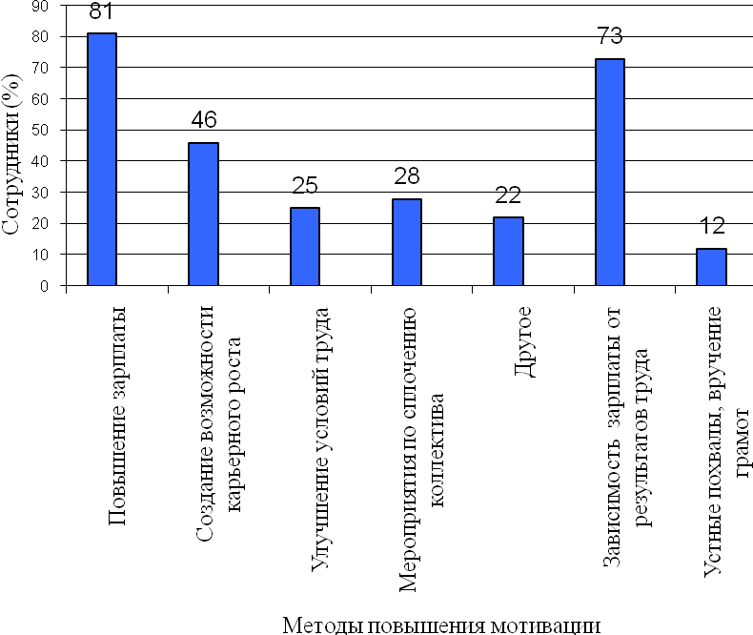
Рисунок № 10 . Результаты опроса работников МОУ «СОШ № 9» на вопрос: «Какие методы повышения мотивации являются наиболее действенными», %
В данном случае сумма оценок превышает 100%, т.к. работникам было предложено выбрать несколько вариантов. Отметим, что лидирует повышение величины заработной платы (81% сотрудников). На втором месте – зависимость зарплаты от результатов труда (73%), а также создание возможности карьерного и профессионального роста, затем идет улучшение условий труда и мероприятия по сплочению коллектива. В целом важно отметить, что методы стимулирования, практикуемые в МОУ «СОШ № 9», совпадают с их оценкой работниками школы, как наиболее действенных.

2.3. Факторы, влияющие на удовлетворенность работников образовательного учреждения системой оплаты труда и стимулирования
Проанализировав ситуацию в области мотивации персонала в МОУ «СОШ №9» можно указать на ряд факторов, влияющих на удовлетворенность работника системами оплаты труда и стимулирования. Это:
- удовлетворение работника вознаграждением за свой труд частично зависит от того, насколько его ожидания совпадают с тем, что он действительно получает. Чувство удовлетворения или же неудовлетворения возникает в процессе сравнения своей работы, квалификации, образования и прикладываемых трудовых усилий с внешними и внутренними факторами, стимулирующими труд, то есть отдачей от труда.
- удовлетворение работника оплатой труда также связано с тем, как аналогичный труд оплачивают в других организациях, т.е. работник сопоставляет соотношение вклад/отдача для себя с аналогичным соотношением для других работников. Здесь следует отметить, что разные люди по - разному оценивают свой вклад в производственную деятельность. Существует тенденция переоценки своего вклада в работу в тех областях, где работник чувствует себя наиболее уверенно; эта же тенденция характерна для тех случаев, когда некая работа выполнена особенно успешно. Для работников обычным делом является оценивать свой трудовой вклад значительно выше, чем вклад их начальников. Для начальников же характерна переоценка своего вклада по отношению к подчиненным. Проблему усугубляет отсутствие умения общаться: дружеские отношения с подчиненными, неумение дать искреннюю оценку деятельности подчиненного приводит к тому, что работник начинает переоценивать свой вклад в дело, что в свою очередь порождает неудовлетворение оплатой своего труда.
- часто работники неправильно воспринимают оценку трудового вклада своих коллег, что также является источником неудовлетворения. Кроме того, существует тенденция переоценки размеров оплаты труда своих коллег, что не позволяет взвесить его соответствие их трудовому участию. Недовольство оплатой труда и неприязненное отношение к коллегам часто возникают из-за отсутствия точной информации об окладах или заработной плате других сотрудников.
- в конечном итоге удовлетворение работника зависит от комплекса поощрительных мер. Очевидно, что моральное и материальное стимулирования одинаково важны, и не могут быть замещены одно другим. Работники, получающие высокую зарплату за однообразный нетворческий труд, могут высказывать недовольство отсутствием морального стимулирования; а работники, получающие невысокую зарплату за интересную работу, могут быть недовольны именно отсутствием материального стимулирования их труда.
3. Рекомендации по совершенствованию системы мотивации и стимулирования работников в образовательных учреждениях
В связи с разнообразием базовых моделей образовательного процесса, которые формируют цели обучения, его содержание методы и технологии преподавания универсальных предложений по оптимизации мотивационного процесса быть не может. Тем не менее, возможно предложить ряд методов мотивации, которые могут способствовать положительным изменениям.
Первое предложение вызвано низким уровнем оплаты труда в бюджетных организациях, в том числе и учреждениях образования. Поэтому основным мотивирующим фактором в государственных образовательных учреждениях будет являться материальное стимулирование. Речь идет не столько о простом повышении заработной платы, сколько о создании прозрачной системы стимулирования, в рамках которой, преподаватель бы владел полной информацией, сколько денег он заработает за выполненную работу.
Второе предложение так же связано с материальным премированием. Система стимулирования должна содержать такой показатель как «эффективность обучения».
Еще одним способом совершенствования мотивационного механизма, предпринятым со стороны администрации, может быть создание установки на единую ориентацию в восприятии организации как внутри нее, так и вовне, чувства принадлежности к организации. Это возможно в результате проведения исследования на тему: «Какие условия необходимы учителю для успешной работы?». Данный опрос и исследование может создать почву для сближения администрации учреждения образования и педагогического состава.
Для эффективного стимулирования работника необходимо соблюсти следующие условия:
1. Работник должен быть уверен, что эффективный труд будет соответственно оценен.
2. Работник должен считать получаемый вид поощрения наиболее важным для себя. Некоторые работники заинтересованы в продвижении по службе, поскольку они хотят власти; другие же заинтересованы в повышенной пенсии, поскольку достигли пожилого возраста и хотят отдохнуть, не заботясь о деньгах.
3. Работник должен быть уверен, что определенный уровень личного трудового вклада приведет к повышению эффективности работы ОУ в целом.
Реализация вышеуказанных мероприятий, учет выявленных факторов на удовлетворенность работника системами оплаты труда и стимулирования и условий для эффективного стимулирования позволят, с нашей точки зрения, повысить систему мотивации и стимулирования персонала, а, следовательно, качество образования.

Заключение
В заключение работы отметим наиболее существенные моменты.
Во-первых, мотивация труда – это совокупность внутренних и внешних движущих сил, побуждающих человека к трудовой деятельности, задающих границы, формы, степень интенсивности деятельности, уровень затраты усилий, старания, добросовестности, настойчивости и придающие ей направленность, ориентацию на достижение определенных целей.
Во-вторых, с точки зрения системного подхода в управлении персоналом следует отметить, что подсистема мотивация представляет собой одну из системообразующих. На уровне индивидуализированного объекта управления она либо активирует, либо блокирует управленческие воздействия. Анализ структуры личности и детерминант трудового поведения показывает, что именно мотивация определяет направленность личности и является звеном побуждения, в котором происходит придание личностно-значимого смысла управленческим стимулированием. Поэтому можно разрабатывать сколько угодно «совершенные» системы стимулирования труда, но если они не будут учитывать мотивы конкретных работников организации, то будут отторгнуты объектом и не принесут ожидаемого эффекта.
Система стимулирования и оплаты труда должна быть доведена до всех сотрудников. Должна быть разработана система оценивания личного вклада работника.
Результаты исследования показали, что в МОУ «СОШ № 9» создана достаточно развитая система стимулирования труда (см. таблицу № 3)

Таблица№3.Система стимулирования работников МОУ«СОШ №9» 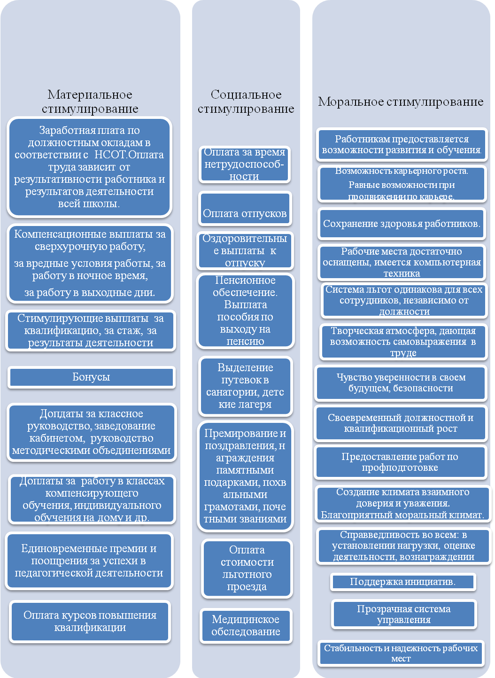
Список использованной литературы
- Трудовой Кодекс Российской Федерации. – М.: Омего, 2009. – 188 с.
- Азрилиян А.Н. , Азрилиян О.М. , Калашникова Е.В. и др. Большой экономический словарь: 24. 8 тыс. терминов, М: Институт новой экономики, 2003, с.451
- Армстронг М. Практическое руководство по построению оптимальной системы оплаты труда и вознаграждения персонала: пер. с англ. / Т. Стивенс. – Днепропетровск: Баланс Бизнес Букс, 2007. – 489 с.
- Берталанфи Л. Общая теория системы: Критический обзор. — В кн. Исследования по общей теории систем. М.: Прогресс, 2003, с.33
- Доронина И.В. Мотивация и стимулирование персонала: Учеб. пособ.— Новосибирск: СибАГС, 2005, с.52
- Егоршин А.П. Управление персоналом/А.П.Егоршин.- Нижний Новгород: НИМБ,2007, с.48
- Захаров Н.Л. «Загадка русской души», или особенности мотивации труда российского персонала // Управление персоналом, № 22.- 2004
- Иванов Ю.В. Деловая соционика // Приложение к журналу Управление персоналом, №9. – 2004
- Иванов Ю.В. Соционика и мотивация труда / Управление персоналом, – 2003,№ 6, с.96
- Иванов Ю.В. Соционическая типология руководителей // Управление персоналом, №10. – 2003
- Иванов Ю.В. Соционическая типология руководителей // Управление персоналом, №10. – 2003
- Иванова С.В. Мотивация на 100%: А где же у него кнопка? — М.: Альпина Бизнес Букс, 2005, с.288
- Карданская Н.Л. Принятие управленческого решения: Учеб. для вузов. – М.: ЮНИТИ, 2005, с. 14
- Коллективный договор МОУ «СОШ № 9»
- Маслов Е.В. Управление персоналом предприятия/ Е.В. Маслов.- М.: ИНФРА-М, 2007.-230с.
- Месарович М., Маго Д, Тахара И. Теория иерархических многоуровневых систем. Пер. с англ. М.: Мир, 2003, с.63
- Папкин А. И. Основы практического менеджмента: Учеб. пособие для вузов. – М.: ЮНИТИ-ДАНА, 2004,с.98
- ПОЛОЖЕНИЕ о моральном стимулировании работников муниципального общеобразовательного учреждения «Средняя общеобразовательная школа №9»
19.ПОЛОЖЕНИЕ о порядке установления стимулирующих выплат работникам муниципального общеобразовательного учреждения
- ПОЛОЖЕНИЕ о премировании работников муниципального общеобразовательного учреждения «Средняя общеобразовательная школа № 9»
- Практическая психология для менеджеров / Под ред. М. К. Тутушконой. – М.: Информационно-издательский дом «Филинъ», 2002, с. 59.
- Уткин Э., Бутова Т. Мотивационный менеджмент. М.: Теис, 2004,с.56
- Хромовских Н.Т. Мотивация труда и межличностных отношений: Монография. Владивосток: ДВГАЭУ, 2003, с.78
- Цветаев В.М. Кадровый менеджер/В.М.Цветаев.- М.:Проспект,2008.-285с.

Хромовских Н.Т. Мотивация труда и межличностных отношений: Монография. Владивосток: ДВГАЭУ, 2003
Цветаев В.М. Кадровый менеджер/В.М.Цветаев.- М.:Проспект,2008.-285с.
Маслов Е.В. Управление персоналом предприятия/ Е В Маслов.- М.: ИНФРА-М, 2007.-230с.
Иванов Ю.В. Соционика и мотивация труда / Управление персоналом, – 2003,№ 6, с.96
Егоршин А.П. Управление персоналом/А.П.Егоршин.- НижнийНовгород:НИМБ,2007, с.48
Иванов Ю.В. Соционическая типология руководителей // Управление персоналом, №10. – 2003
Захаров Н.Л. «Загадка русской души», или особенности мотивации труда российского персонала // Управление персоналом, № 22.- 2004
Уткин Э., Бутова Т. Мотивационный менеджмент. М.: Теис, 2004,с.56
Азрилиян А.Н. , Азрилиян О.М. , Калашникова Е.В. и др. Большой экономический словарь: 24. 8 тыс. терминов, М: Институт новой экономики, 2003, с.451
Хромовских Н.Т. Мотивация труда и межличностных отношений: Монография. Владивосток: ДВГАЭУ, 2003, с.78
Иванова С.В. Мотивация на 100%: А где же у него кнопка? — М.: Альпина Бизнес Букс, 2005, с.288
Иванов Ю.В. Соционика и мотивация труда // Управление персоналом, №6. – 2003
Иванов Ю.В. Соционическая типология руководителей // Управление персоналом, №10. – 2003
Иванов Ю.В. Деловая соционика // Приложение к журналу Управление персоналом, №9. – 2004
Карданская Н.Л. Принятие управленческого решения: Учеб. для вузов. – М.: ЮНИТИ, 2005, с. 14
Доронина И.В. Мотивация и стимулирование персонала: Учеб. пособ.— Новосибирск: СибАГС, 2005, с.52
Берталанфи Л. Общая теория системы: Критический обзор. — В кн. Исследования по общей теории систем. М.: Прогресс, 2003, с.33
Месарович М., Маго Д, Тахара И. Теория иерархических многоуровневых систем. Пер. с англ. М.: Мир, 2003, с.63
Практическая психология для менеджеров / Под ред. М. К. Тутушконой. – М.: Информационно-издательский дом «Филинъ», 2002, с. 59.
Папкин А. И. Основы практического менеджмента: Учеб. пособие для вузов. – М.: ЮНИТИ-ДАНА, 2004,с.98
Азрилиян А.Н. , Азрилиян О.М. , Калашникова Е.В. и др. Большой экономический словарь: 24. 8 тыс. терминов, М: Институт новой экономики, 2003, с. 144
Трудовой Кодекс Российской Федерации, ст.164
Трудовой кодекс Российской Федерации, ст.191
Трудовой кодекс Российской Федерации. ст. 132
Трудовой кодекс Российской Федерации. ст. 191
Трудовой кодекс Российской Федерации. ст. 189
Трудовой кодекс Российской Федерации. ст. 40
Армстронг, М. Практическое руководство по построению оптимальной системы оплаты труда и вознаграждения персонала: пер. с англ. / Т. Стивенс. – Днепропетровск: Баланс Бизнес Букс, 2007. – 489 с.

